**Ejercicio Individual 3** Alumno: Luis Sanhueza Soto

Para el desarrollo de este ejercicio se pide que siga las instrucciones:

● Abra el navegador Google Chrome.

● En una pestaña nueva, escriba la dirección https://www.adalid.cl/

● Se pide que, a través del inspector de elementos del navegador, realice los siguientes cambios sobre el sitio:

1. 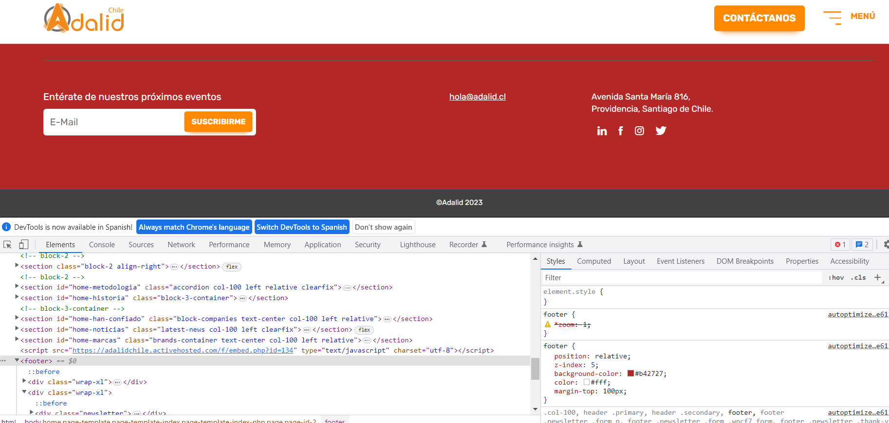Cambie el color de fondo al pie de página.
2. Modifique el número de teléfono ubicado en el pie de página.

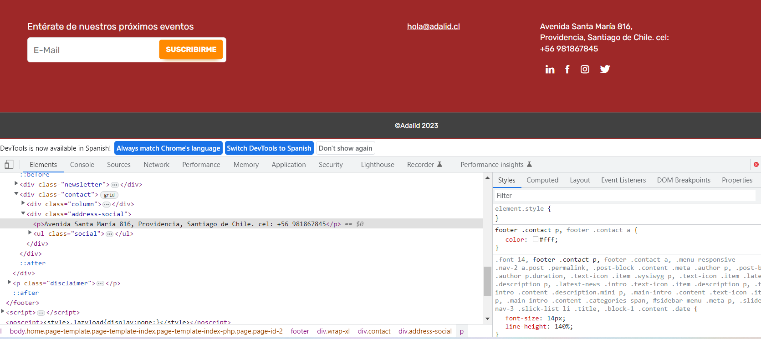

1. Cambie la fuente del texto del sitio a un estilo “Courier”.

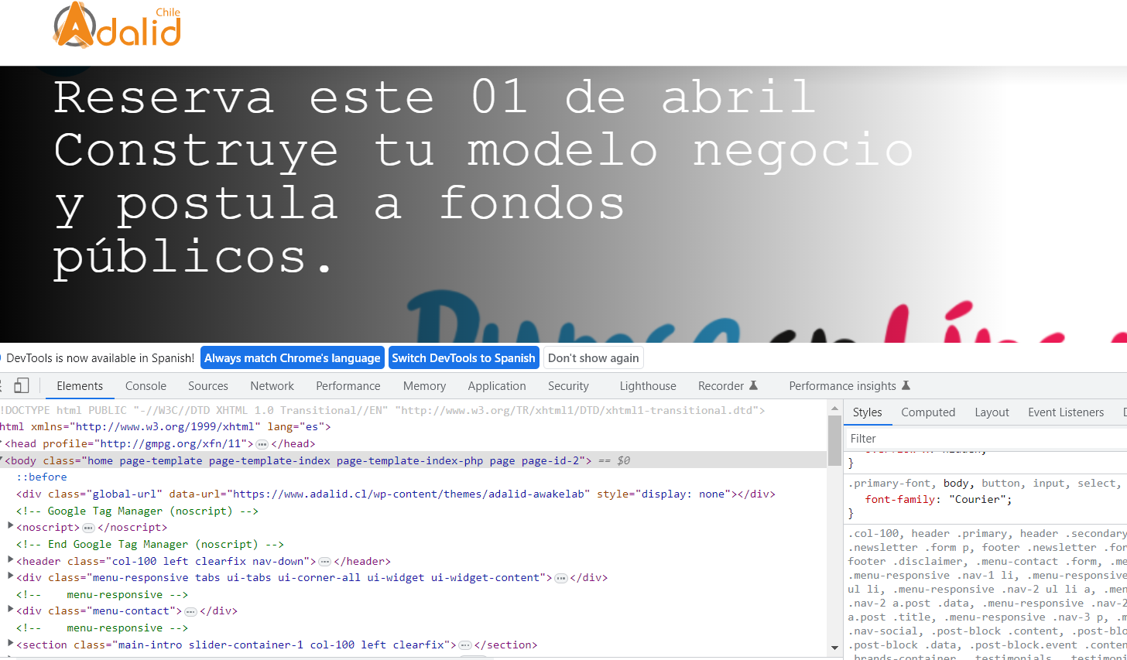

1. Cambie el color de letra del texto ubicado en el banner de la sección superior.



1. Modifique el título del sitio declarado en la cabecera.

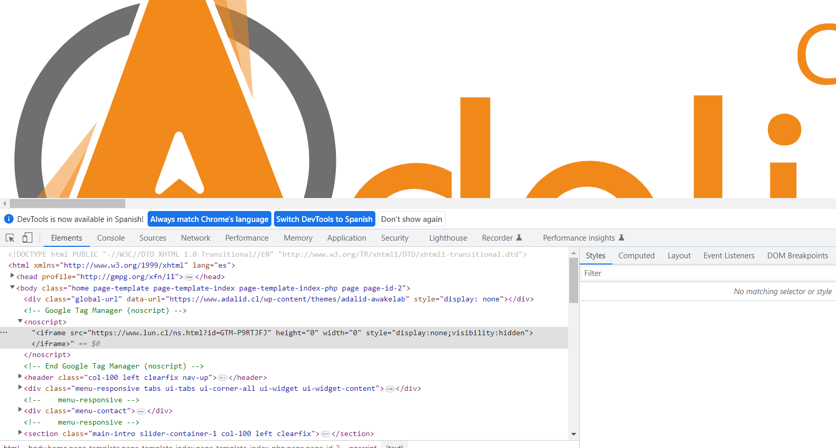

6. Al pasar sobre un enlace del menú́ superior, se iluminan los enlaces. ¿Será posible modificar dicho color? De ser posible ¿cómo se haría? Respuesta: Sí, se puede modificando el color de la propiedad background-color de la clase indicada mas abajo y activando el filtro hover:

.header ul.external-links li:hover:not(.active) a, header ul.highlight li:hover:not(.active) a {

background-color: #9a002c;

